INSTRUCTIVO CIERRE NOMINAS DE CURSADO
CARGA DE NOTAS
INGRESAR A POR http://crubweb.uncoma.edu.ar/cms/ A SIU GUARANI
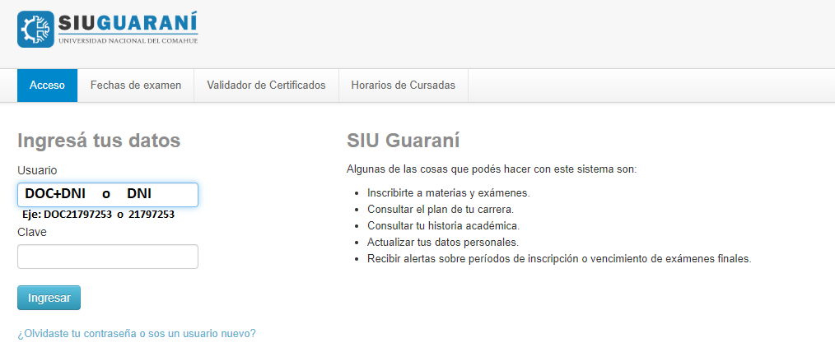
PARA INICIAR SESION:

IR A:
1-CURSADA
2- CARGA DE NOTAS A COMISIONES: hacer click en ASIGNATURA
Campos a completar:

-FECHA: Se indica la misma fecha de finalización de cuatrimestre para todos los alumnos.
- CONDICIÓN Y NOTA: Se indicará la condición alcanzada por el alumno y su nota correspondiente:

CONDICIÓN-----------------------NOTA
- REGULAR ----------------------- APROBADO
- INSUFICIENTE ------------------REPROBADO (desaprueba o no completa las instancias de evaluación previstas, Ord. 273/18)
- ABANDONÓ --------------------AUSENTE (No realiza ninguna evaluación prevista en el programa para la aprobación de la materia, Ord 273/18).
- LIBRE--------------------------------( - )(estuvo inscripto y nunca asistió)
- NOTA: Se indicará la calificación correspondiente y en el caso de haber promocionado se consignará la calificación numérica de 7 a 10.

Puede utilizarse la función AUTOCOMPLETAR para facilitar la carga en las operaciones antes mencionadas:
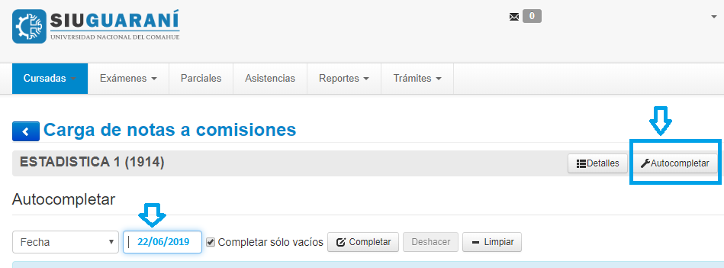

3- GUARDAR: Al guardar las calificaciones se realiza el cierre parcial de la nómina lo que permite la inscripción de los alumnos a las mesas de exámenes.
4- IMPRIMIR: Una vez cargadas las notas se debe imprimir el Acta de cursado o Promoción: Ir a CURSADA----ACTA DE CURSADA (Cuando hay sólo aprobados, desaprobados y ausentes) o ACTA DE PROMOCION (Cuando hay alumnos promocionados). Entregar la nómina impresa en Departamento de alumnos para realizar el cierre definitivo.
IMPORTANTE: Una vez cargadas las notas ingresadas no podrán ser modificadas por autogestión. Para poder hacer una modificación posterior deberá realizarse por la interfaz de Gestión del Departamento de Alumnos.
Ante cualquier duda y/o dificultad dirigirse al Departamento de Alumnos.-
San Carlos de Bariloche, 12 de Junio de 2019

